Механизм безызлучательной электронной релаксации мета хромофора зелёного флуоресцентного белка
Авдонин Иван Сергеевич
Студент
Московский государственный университет имени М.В. Ломоносова,
химический факультет, Москва, Россия
E-mail: avdonin@yahoo.com
Известно, что релаксационная динамика оптически возбуждённого аниона хромофора зелёного флуоресцентного белка протекает порядка пикосекунд. В то же время, его мета-изомер (Рис. 1) имеет гораздо более долгоживущее возбуждённое состояние, при этом не флуоресцирующее в растворе и газовой фазе. Цель работы – исследовать механизм безызлучательной электронной релаксации аниона мета-хромофора зелёного флуоресцентного белка в газовой фазе при оптическом возбуждении. Используя метод XMCQDPT2/CASSCF(16,14)/(aug)-cc-pVDZ, мы показали, что S₁ состояние мета-хромофора оптически тёмное и фотовозбуждение приводит к оптическому переходу S₀-S₂. Были найдены три конических пересечения, связывающие между собой состояния S₂, S₁ и S₀, играющие ключевую роль в релаксационной динамике мета-хромофора в газовой фазе. Изначально релаксационный процесс из S₂ состояния в состояние S₁ протекает безбарьерно вдоль одной из ветвей. Наличие барьера вдоль пути минимальной энергии на поверхности S₁ состояния, ведущего из плоской структуры минимума в крайне скрученную структуру конического сечения S₁/S₀, значительно увеличивает продолжительность релаксации. Используя теорию РРКМ, мы оценили время жизни возбуждённого состояния, которое составило порядка 13 нс. Эта оценка согласуется с экспериментальными данными, полученными газофазовой фемтосекундной фотоэлектронной спектроскопией с временным разрешением.
Автор благодарен руководителю работы Боченковой А.В. Работа выполнена при поддержке гранта РНФ 17-13-01276 с использованием суперкомпьютерного комплекса Московского университета.
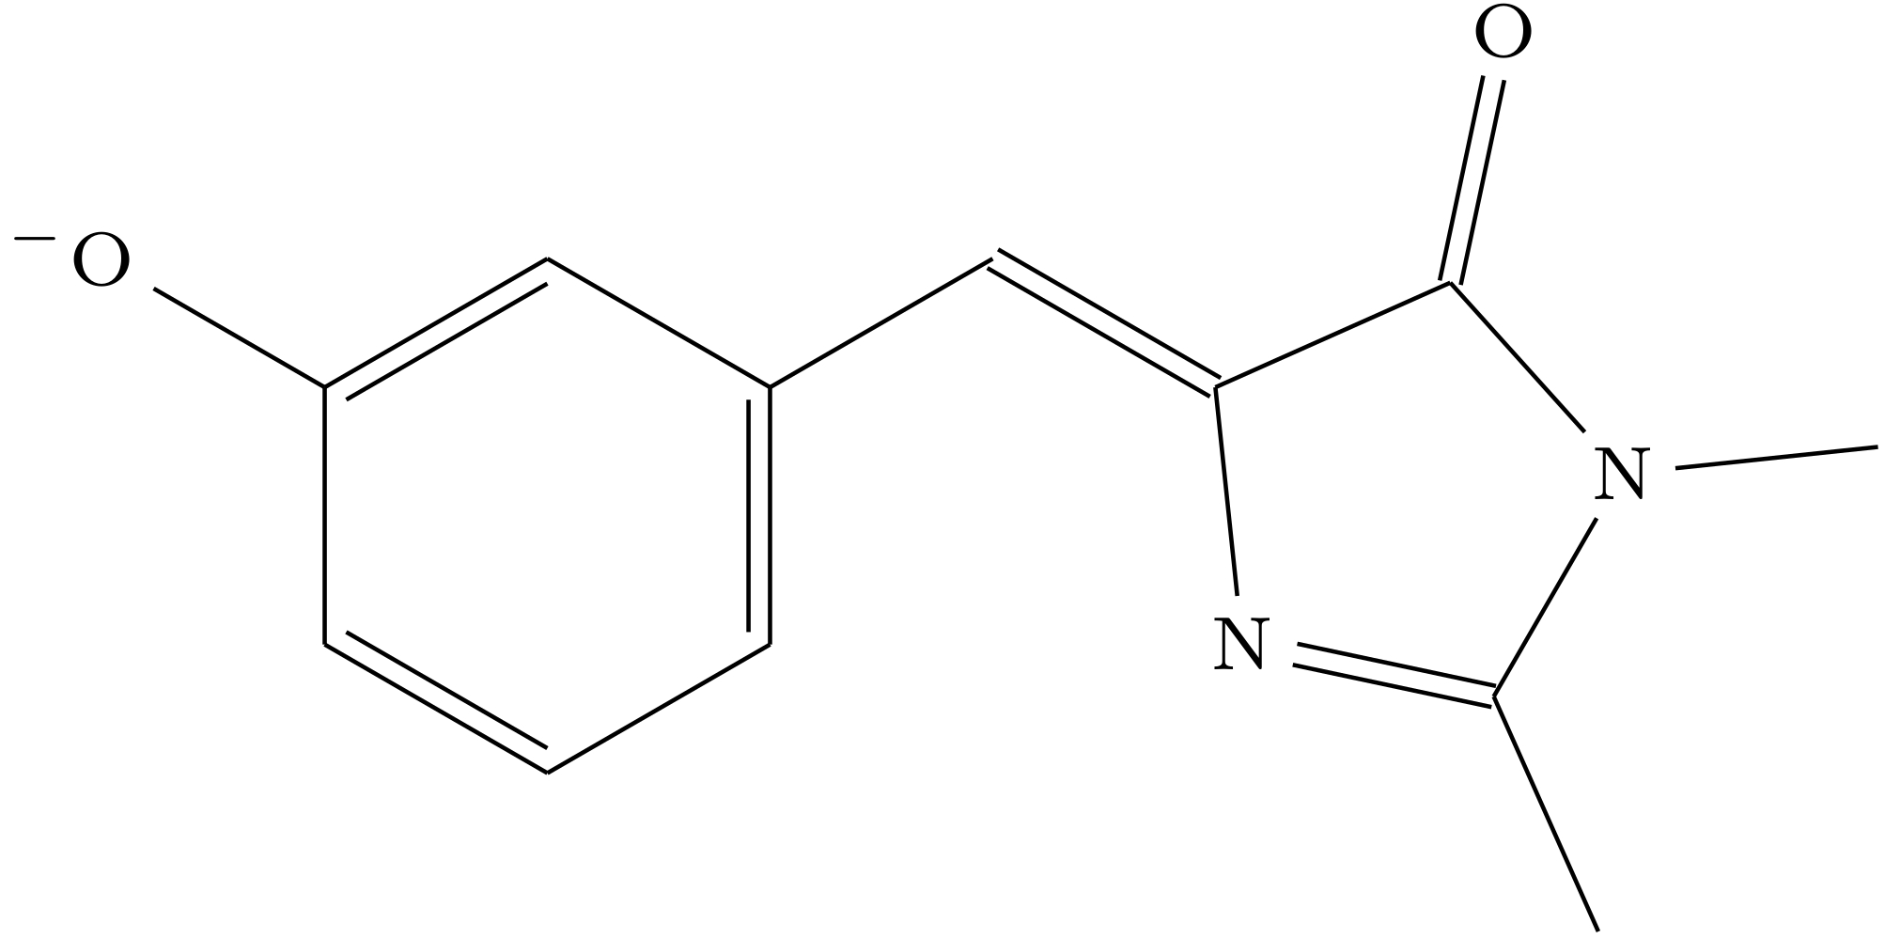

Рис. 1. Мета-изомер аниона хромофора зелёного флуоресцентного белка.

